СОВЕТ ДЕПУТАТОВ
МУНИЦИПЛАЬНОГО ОКРУГА
ЧЕРТАНОВО ЮЖНОЕ

РЕШЕНИЕ

03.07.2018 № 01-03-059/18
О согласовании установки ограждающих устройств на придомовой территории по адресу: Москва, ул. Академика Янгеля, д. 1 к. 1

На основании пункта 5 части 2 статьи 1 Закона города Москвы от 11 июля 2012 года № 39 «О наделении органов местного самоуправления муниципальных округов в городе Москве отдельными полномочиями города Москвы» и постановления Правительства Москвы от 2 июля 2013 г. N 428-ПП "О порядке установки ограждений на придомовых территориях в городе Москве", рассмотрев обращение уполномоченного лица и решение общего собрания собственников помещений в многоквартирном доме по адресу: Москва, ул. Академика Янгеля, д. 1 к. 1 Совет депутатов муниципального округа Чертаново Южное РЕШИЛ:
- Согласовать установку ограждающих устройств на придомовой территории по адресу: Москва, ул. Академика Янгеля, д. 1 к. 1 согласно приложения.
- Направить настоящее решение в Департамент территориальных органов исполнительной власти города Москвы в течение трех дней с момента принятия решения.
- Опубликовать настоящее решение в бюллетене «Московский муниципальный вестник» и на сайте муниципального округа Чертаново Южное.
- Контроль за исполнением настоящего решения возложить на главу муниципального округа Чертаново Южное Новикова А.А.

Глава муниципального округа
Чертаново Южное А.А. Новиков

Приложение к решению Совета депутатов муниципального округа Чертаново Южное от 03 июля 2018 года № 01-03-059/18

Схема установки ограждающего устройства на придомовой территории по адресу: Москва, ул. Академика Янгеля, д. 1 к.1
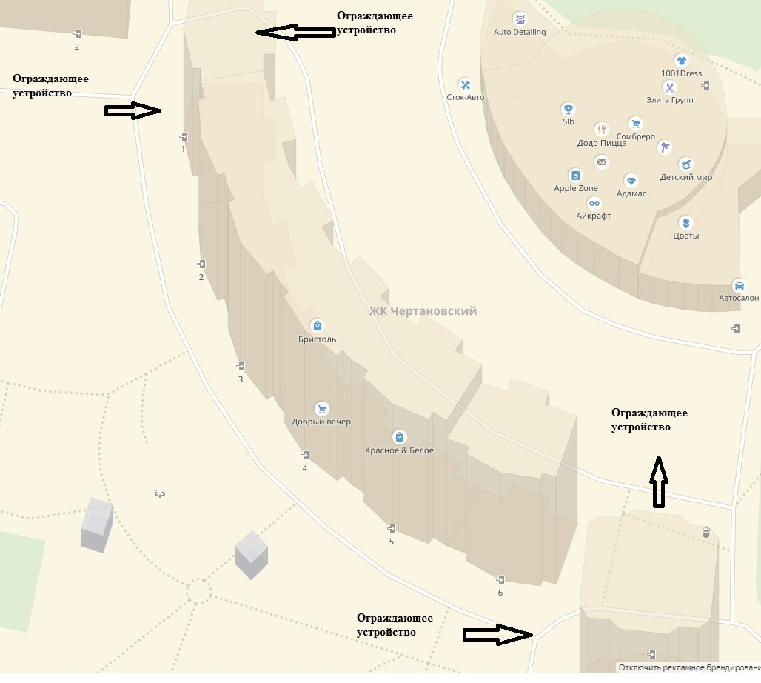

Тип ограждающих устройств: автоматические электромеханические шлагбаумы типа «САМЕ» с вызывной панелью и аудио-видео связью с круглосуточной диспетчеризацией
Размеры шлагбаумов:
Длина стрелы шлагбаума – 4 метра
Высота стрелы шлагбаума – 90 мм
Высота стрелы шлагбаума с демпфирующей накладкой – 105,3 мм
Ширина стрелы шлагбаума – 25 мм
Высота стойки шлагбаума – 1015 мм
Длина стойки шлагбаума – 270 мм
Ширина стойки шлагбаума -140 мм
Высота установки стрелы шлагбаума – 837,5 мм

